Diseño de máquina de lavado para pitahaya

Ana María Gómez Amador¹, Juan José Jiménez de Cisneros Fonfría², Alejandro Quesada González¹, Marina Cebrián Camacho¹, Bray Jesús Martín Agreda Cárdenas³

¹ Departamento de Ingeniería Mecánica, Universidad Carlos III de Madrid, 28911 Leganés, España. amgomez@ing.uc3m.es; alejandro@ing.uc3m.es; marina.cebrian@alumnos.uc3m.es
2 CETEMET, Centro Tecnológico Metalmecánico y del Transporte, Parque Empresarial Santana, Avda. 1º de Mayo, s/n, 23700 Linares, Jaén. J.jimenezdecisneros@cetemet.es
3Departamento de Ingeniería Mecánica, Pontificia Universidad Católica del Perú, 15088 Lima, Perú. b.agreda@pucp.edu.pe

Resumen

Perú es un país con una elevada capacidad de explotación en el sector agrario debido, entre otros factores, a la gran variedad de alimentos que se producen en él. La exportación de estos productos, por ejemplo, la fruta denominada pitahaya, contribuye de forma importante a la economía del país y supone una fuente de generación de empleo. El objetivo de este proyecto es diseñar una máquina de lavado para pitahaya para su implementación en un proceso de producción de liofilización. Previo a la liofilización, el producto debe ser lavado, pelado y cortado. Para la búsqueda de la solución óptima se ha utilizado la metodología definida en la norma VDI 2221. Se utiliza un software CAD de diseño asistido por ordenador y, mediante simulación, se calculan los esfuerzos soportados por la máquina y la rigidez; se consigue llegar a una solución final versátil y segura.

Palabras clave: Pitahaya, diseño mecánico, lavadora.

Abstract

Peru is a country with a high - capacity in the agricultural sector due, among other factors, to the great variety of foods that are produced in it. The exportations of these products, for example, the fruit called pitahaya, contributes significantly to the country's economy and is a source of employment. The objective of this project is to design a washing machine for pitahaya for its implementation in a freeze-drying production process. Prior to freeze-drying, the product must be washed, peeled and cut. To search for the optimal solution, the methodology defined in the VDI 2221 standard has been used. Computer-aided design - software is used and, by means of simulation, the forces applied to the machine and the stiffness are calculated; a versatile and safe final solution is achieved.

Keywords: Dragon fruit, mechanical design, washer.

Introducción

Este proyecto aborda el diseño de una máquina para el lavado de la pitahaya, también conocida como fruta del dragón, para implementarla en un proceso de producción, con el objetivo final de liofilizar la misma. Este proceso es un método de conservación a través del cual se congela el alimento a muy bajas temperaturas, evitando formar grandes cristales de hielo, y a continuación, se le somete a un proceso de vacío, para que el agua sublime, deshidratando el alimento. Con la extracción del agua se evita la proliferación de microorganismos patógenos [1] posibilitando la conservación del alimento durante un mayor periodo de tiempo a temperatura ambiente sin modificar sus características (calidad del producto, sabor, etc). Realizar este proceso es aconsejable dado que facilita el transporte y almacenamiento de la fruta hasta su punto de venta. Previo a este paso, se debe lavar, cortar y pelar el producto, como se puede observar en la Figura 1.

El trabajo surge en colaboración de la Universidad Carlos III de Madrid y la Pontificia Universidad de Perú, como una oportunidad para el desarrollo técnico-económico de las comunidades indígenas.
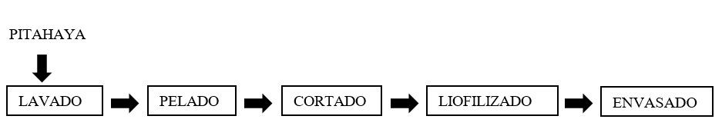
Figura 1. Diagrama de flujo del proceso de producción industrial.

Introducción

Perú puede considerarse un “país megadiverso”, uno entre los diez que existen en el planeta. Por su riqueza natural, Naciones Unidas lo incluye dentro del conjunto de países que forman más del 70% de la biodiversidad del planeta. Destacar que Perú cuenta con el mecanismo de ayuda del BioComercio, que promueve el uso sostenible de los recursos de la biodiversidad, haciendo que sus exportaciones superaren los 490 millones de dólares en 2021 [2]. Según la Agencia de Noticias Internacionales EFE, las exportaciones crecieron más del 100% en Perú durante los meses de abril y mayo de 2021. En concreto, las ventas de frutas y hortalizas fueron mayores llegando a alcanzar una subida del 26,7% respecto a años anteriores con las agroexportaciones [3].

Perú se encuentra dentro de los principales países productores de pitahaya, aunque su volumen de exportación es bajo si se compara con países como Ecuador y Colombia. Sin embargo, según los datos recogidos entre los años 2016 y 2020, los niveles de exportación han ido aumentado con el paso del tiempo. Del total exportado durante estos años, el 91% se refiere a la propia fruta fresca y el 9% restante representa la exportación de la pulpa deshidratada. Se puede deducir por tanto que el mercado de la pitahaya liofilizada es novedoso [4].

Cabe destacar que la planta de la pitahaya no da fruto hasta pasados 18 meses, y al inicio las cantidades son muy escasas (entre 4 y 5 kilogramos por planta). Esta producción va aumentando progresivamente durante los cuatro años siguientes, cuando alcanza su máxima producción. Cada planta puede estar produciendo fruta durante 20 años. Por este motivo, y lo comentado en el párrafo anterior, las esperanzas de que la producción en el país vaya aumentando son esperanzadoras [4].

En Perú, el cultivo se da principalmente en zonas del Amazonas y de San Martín, que presentan ecosistemas subtropicales. Las plantaciones son pequeñas y sus propietarios trabajan a nivel individual o de forma colectiva a través de cooperativas. La fruta se cosecha dos veces durante el año: una primera campaña que transcurre durante los meses de mayo y junio, y la segunda que va de octubre a noviembre [4].

Caracterización de la pitahaya

Es una planta de origen tropical, resistente a sequías y temperaturas elevadas. Aunque, durante el cultivo es preferible mantener la planta en temperaturas entre 18ºC y 26ºC sobre suelos calcáreos. De la familia de los cactus y hoja perenne, puede llegar a alcanzar longitudes entre los 0,5 y 2 metros. El tallo, que consta de abundante ramificación, crece trepando por los troncos de los árboles, sin estar en contacto con el suelo [4]. Esto es interesante a la hora de pensar en el diseño de la máquina de lavado a fabricar, ya que hay que tener en cuenta que la suciedad a eliminar será debida a los pesticidas y fertilizantes, además de las impurezas que pueda haber en el ambiente.

En cuanto al fruto, en general tiene forma de ovoide. Sus dimensiones cambian en función de la variedad de pitahaya, pero se puede establecer una media de unos 12 cm de largo y 7 cm de diámetro. La cáscara está formada por una especie de escamas, con puntas alargadas y variables en tamaño [4]. La carne del fruto es muy blanda y jugosa, también variable según la clase de pitahaya, como se comentará en el siguiente apartado.

Variedades de pitahaya

Se puede distinguir entre pitahayas de cáscara roja, amarilla y verde. Su interior también puede variar entre pulpa roja, blanca y rosada. Con la combinación de estas características junto con variaciones de tamaño y lugar de cultivo puede diferenciarse más de veinte variedades de esta fruta [4].

De entre todas estas variedades, las que más comercializadas son las que aparecen en la Figura 2.
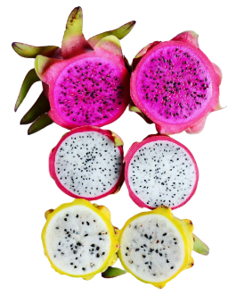
Figura 2. Variedades de pitahaya.
Fuente: Pinterest. Autoría: Alejandra Morales.
En el presente proyecto se ha considerado trabajar con la variedad American Beauty de la especie Hylocereus, fruta que aparece a la parte izquierda de la Figura 2. Esta variedad destaca por su durabilidad después de la cosecha y su buen rendimiento y resistencia; su tamaño es superior al de otras variedades comunes. El fruto puede llegar a pesar entre 400 y 500 gramos y tiene un diámetro que varía en torno a 8 y 12 centímetros [5].

Propiedades y beneficios

Las principales características de esta fruta son su alto contenido en proteína vegetal y agua concentrada, con el añadido de que contiene pocas calorías. Es decir, se trata de un alimento nutritivo sin apenas un aporte calórico. Además, contiene vitamina B3, antioxidantes, riboflavina y tiamina, necesarias para la nutrición de las personas [6].

Normativa

Atendiendo al tipo de maquinaria diseñada se deben cumplir las siguientes normas españolas:

- UNE-EN 614-1, Seguridad de las máquinas. Principios de diseño ergonómico. Parte 1: Terminología y principios generales.

- UNE-EN 614-2, Seguridad en las máquinas. Principios de diseño ergonómico. Parte 2: Interacciones entre el diseño de las máquinas y las tareas de trabajo.

- UNE-EN 1672-1:2015, Maquinaria para el procesado de alimentos. Conceptos básicos. Parte 1: Requisitos de seguridad.

- UNE-EN 1672-2:2006+A1:2009, Maquinaria para procesado de alimentos. Conceptos básicos. Parte 2: Requisitos de higiene.

- UNE-EN 60204-1:2007/A1:2009, Seguridad de las máquinas. Parte 1: Requisitos generales.

- UNE-EN ISO 4871:2010, Acústica. Declaración y verificación de los valores de emisión sonora de las máquinas y equipos.

- UNE-EN ISO 11688-1:2010, Acústica. Práctica recomendad par el diseño de máquinas y equipos de bajo nivel de ruido. Parte 1: Planificación.

- UNE-EN ISO 12100:2010, Seguridad de las máquinas. Principios generales para el diseño. Evaluación del riesgo y reducción del riesgo.

- UNE-EN ISO 14001:2015, Sistemas de gestión ambiental. Requisitos con orientación para su uso.

El cumplimiento de las normas ISO (International Organization for Standardization) propuestas aseguran el cumplimiento de los requisitos de calidad y los objetivos propuestos.

Metodología

La guía VDI 2221 [7] plantea una perspectiva sistemática para diseñar procesos y productos industriales. En este proyecto se aplicará esta metodología para diseñar y seleccionar la máquina de lavado óptima que cumpla con los requisitos establecidos.

En este procedimiento se examinan las propiedades y caracterización de la fruta pitahaya, a través de una secuencia de actividades para identificar la información necesaria para desarrollar el producto. El proceso se desarrolla en cuatro etapas, mediante las cuales se evalúan las distintas opciones expuestas en cada etapa y se selecciona la alternativa óptima basándose en gran medida en la experiencia y conocimiento del diseñador [8].

Las fases son las siguientes:

- Planteamiento del problema y comprensión del requerimiento: se analiza el problema y se determinan las necesidades que hay que cubrir. Se complementa definiendo la lista de exigencias (requisitos).

- Definición de funciones y estructura de funciones. Análisis de los conceptos solución. Concepto de solución óptima económico/técnica.

- Proyecto preliminar: materialización de la solución óptima. Esta etapa se tratará en el capítulo de resultados.

- Diseño de detalle: se generan los planos de cada pieza y se aporta la documentación de fabricación (Estas tareas se plantean como trabajos futuros).

Especificación de requisitos

En la Tabla 1 se muestra el conjunto de características que guiará el diseño de la máquina de lavado. En ella se incluye qué características deben considerarse como requisito indispensable y cuáles como “deseos” a tener en cuenta.

Tabla 1. Tabla de especificaciones.

Requisito [R]  Deseo [D] | Descripción
R | Lavar fruta
R | Materia prima: Pitahaya American Beauty
D | Diseño versátil. Capaz de trabajar con otras variantes u otras frutas y hortalizas
D | Movimiento de la fruta horizontal
R | Producción 100 kg/h
R | Máquina con un coste menor al de una máquina de este tipo que se comercialice
R | Bajo impacto ambiental
D | Reciclaje del agua
R | Manejo sencillo de la máquina
R | Fácil mantenimiento
R | Piezas y materiales estandarizados de fácil adquisición
R | Producción en talleres de mediana y pequeña producción
R | Señal de encendido y apagado
R | Seguridad en la máquina

Caja negra

En la Figura 3 se muestra el esquema de Caja Negra donde se incluye las entradas de señal, energía y material (inputs), y las salidas correspondientes (outputs):
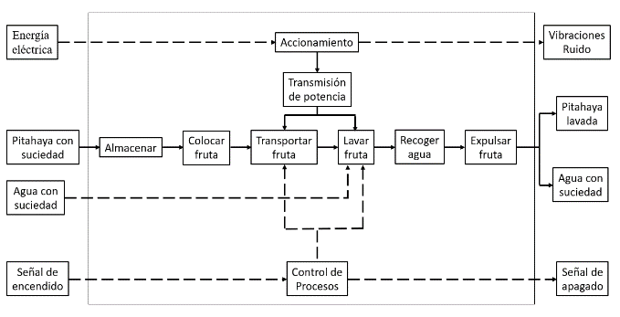
Figura 4. Estructura de funciones.

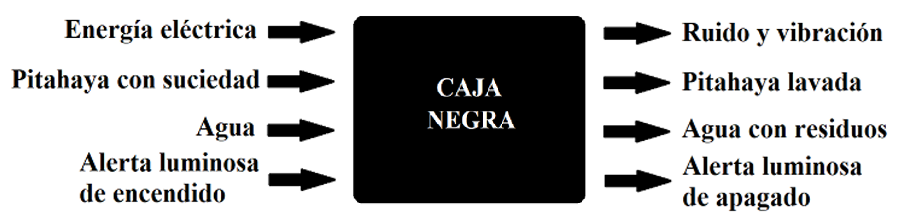
Figura 3. Diagrama de la Caja Negra del proceso.

Secuencia de operaciones y estructura de funciones

Una vez establecidos los inputs y outputs del proceso, y definido el diagrama de la Caja Negra, se fija la secuencia que estas operaciones deben seguir, así como la estructura de funciones:

- Almacenar la fruta recogida del cultivo.
- Colocar la fruta en la tolva de carga.
- Transportar la fruta.
- Expulsar el agua con detergente.
- Separar los residuos de mayor tamaño.
- Recoger el agua utilizada.
- Expulsar la fruta a la tolva de descarga.
- Recoger la fruta de la tolva de descarga.

La estructura de funciones se basa en una combinación del diagrama de la Caja Negra y de la secuencia de operaciones. Con la definición de esta estructura queda identificado, en un único esquema, el flujo de entrada y el flujo de salida de la máquina lavadora y qué pasos se deben seguir para su correcto funcionamiento.

La Figura 4 muestra la estructura de funciones.

Matriz morfológica

Con el fin de generar ideas para crear los conceptos de solución, se descompone el “problema” en sus estructuras básicas y se crea la denominada Matriz Morfológica [7]. La Tabla 2 representa los principios de solución considerados en este proyecto. En la primera columna se incluyen las funciones que se deben cubrir con el diseño; y en las siguientes, los posibles portadores de solución para cada una de las funciones definidas.

Tabla 2. Matriz morfológica.
COLOCAR  FRUTA | 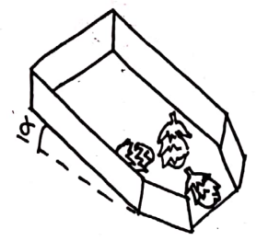
TRANSPORTAR FRUTA | 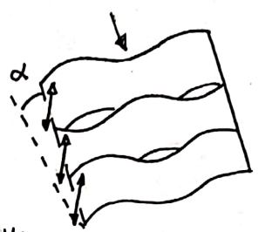 | 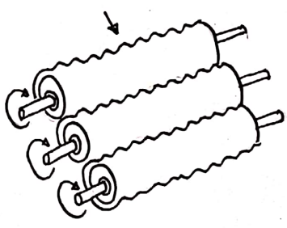 | 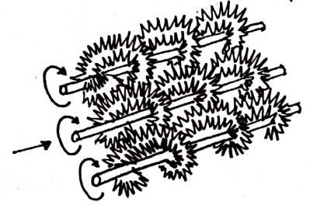
LAVAR  FRUTA | 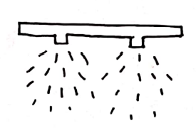 | 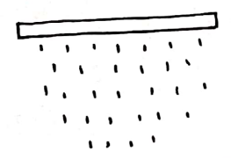
RECOGER  AGUA | 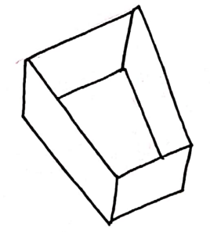
EXPULSAR  FRUTA | 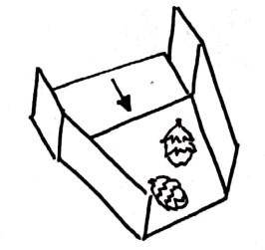 |  | 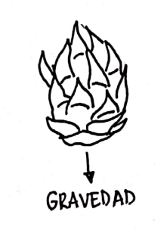

Mediante flechas se unen aquellos portadores que se estiman oportunos y que agrupados representan los diferentes conceptos de solución. En este proyecto, y considerando los medios disponibles para fabricar la lavadora, se han considerado tres (3) Conceptos de Solución (Tabla 2: Concepto de Solución 1 marcado en color rojo; Concepto de Solución 2 marcado en color azul; Concepto de Solución 3 marcado en color verde).

Concepto de Solución

Se han definido tres conceptos de solución basados en la matriz morfológica.

Concepto de Solución 1

El Concepto de Solución 1 se basa en una bandeja con relieve para que la fruta tome distintas posiciones y se lave completamente (lavado por todos sus ángulos). Esta bandeja tiene una cierta inclinación para que las pitahayas avancen por la línea de lavado. Las piezas se colocan de forma manual sobre la bandeja y son lavadas a través de una cortina de agua. El agua se recoge por medio de un tanque colocado en la parte inferior. Y la fruta se vuelve a recoger de forma manual.

Concepto de Solución 2

El funcionamiento del Concepto de Solución 2 está basado en rodillos con cepillos que ayudan al lavado de la fruta por pulverización del agua a través de aspersores. La fruta cae sobre los rodillos desde una tolva de carga con inclinación. El agua es recogida con un tanque colocado en la parte inferior. El producto sale directo a una tolva de descarga que podría ser conectada a la siguiente máquina del proceso de liofilizado.

Concepto de Solución 3

Para el último Concepto Solución se ha optado por colocar la fruta de manera manual sobre unos tornillos sinfín con cerdas, que harían avanzar la fruta en la dirección en la que estos mismos están colocados. El agua volvería a ser pulverizada por los aspersores y recogida en el tanque inferior. Por último, la fruta caería a un recipiente colocado debajo para ser recogido y llevado a la siguiente estación del proceso.

Evaluación técnico-económica de los conceptos solución

Para la evaluación técnico-económica de los conceptos de solución se realiza una tabla (Tabla 3) donde se exponen una serie de aspectos técnicos (casillas de color azul) y aspectos económicos (casillas de color verde). A cada uno de estos aspectos se le adjudica una puntuación en función del aspecto y el concepto solución. La puntuación utilizada para calificar los criterios es la siguiente:

0$→$ No satisface
1$→$ Aceptable
2$→$ Suficiente
3$→$ Bien
4$→$ Ideal

Tabla 3. Evaluación técnico-económica de los conceptos de solución.

N.º | Criterios técnicos y económicos | CONCEPTOS DE SOLUCIÓN
 |  | 1 | 2 | 3 | Ideal
1 | Función | 1 | 3 | 3 | 4
2 | Buen uso de la energía | 3 | 2 | 2 | 4
3 | Seguridad | 3 | 3 | 3 | 4
4 | Manipulación | 1 | 3 | 3 | 4
5 | Facilidad de manejo | 2 | 3 | 2 | 4
6 | Calidad de trabajo | 1 | 3 | 3 | 4
7 | Simplicidad | 3 | 2 | 1 | 4
8 | Cumplimiento de la lista de requerimientos | 1 | 3 | 3 | 4
9 | Grado de contaminación del medio ambiente | 3 | 3 | 3 | 4
10 | N.º de piezas | 3 | 1 | 2 | 4
11 | Fácil adquisición componentes | 1 | 3 | 2 | 4
12 | Productividad | 1 | 3 | 3 | 4
13 | Menores costes | 3 | 2 | 1 | 4
14 | Pocos desperdicios | 1 | 3 | 3 | 4
15 | Facilidad montaje | 3 | 3 | 3 | 4
16 | Fácil mantenimiento | 3 | 3 | 3 | 4
 | SUMA TOTAL | 33 | 43 | 40 | 64

Atendiendo a la evaluación de los aspectos técnicos y económicos se concluye que el Concepto de Solución óptimo viene dado por la solución 2; es la opción que ha obtenido una mayor puntuación.

De este Concepto de Solución se debe desarrollar el diseño preliminar y posteriormente el diseño de detalle.

Resultados

Una vez definido el Concepto de Solución óptimo, se procede a generar el diseño 3D a través del software de diseño asistido por ordenador Solid Edge ST9. El resultado del proyecto preliminar se muestra en la Figura 5.

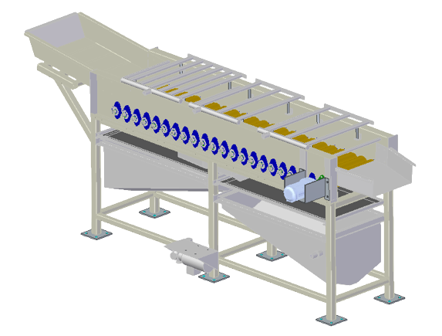
Figura 5. Perspectiva isométrica de lavadora de pitahaya.

En el modelo representado en la Figura 5, la fruta es introducida en la tolva de carga. Por efecto de la gravedad, debido a su pequeña inclinación, las piezas caen lentamente hacia los rodillos, donde se irán colocando. Con el movimiento circular de los mismos, la fruta avanza a medida que se pulveriza agua con detergente a través de las tuberías colocadas en la parte superior. Cada tubería tiene dos orificios donde están colocados los aspersores. El agua con suciedad, que cae entre los rodillos, pasa primero por unos tamices con la finalidad de que los residuos de mayor tamaño queden depositados. El resto del agua, que debe ser tratada para poder reutilizarse, es recogida por los dos tanques colocados en la parte inferior. Finalmente, una vez que la fruta ya ha pasado por todos los rodillos, sale por la tolva de descarga. Esta tolva podría estar directamente conectada a la peladora (siguiente máquina del proceso de liofilizado).

A continuación, en la Figura 6 se muestran los planos del alzado y la planta con las dimensiones aproximadas de la máquina.

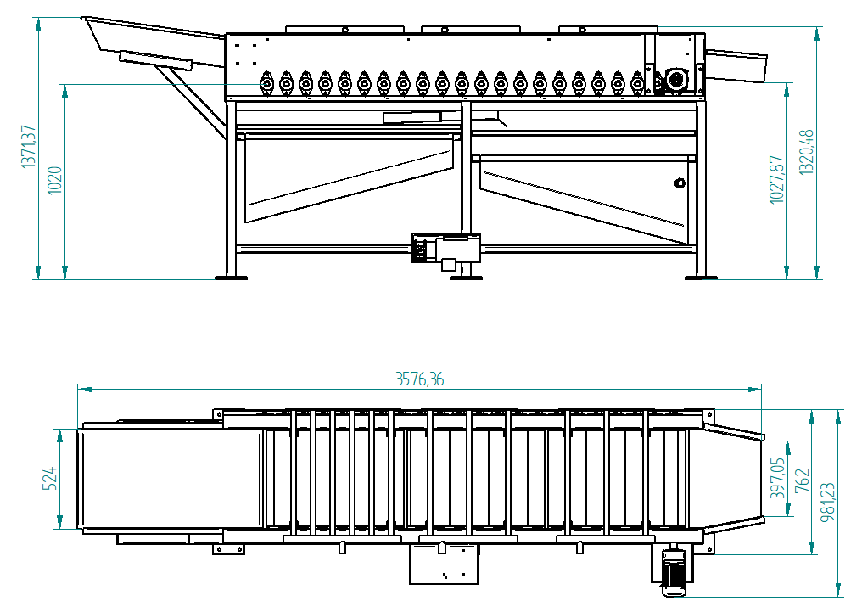
Figura 6. Alzado y planta de máquina de lavado de pitahaya.

Cálculos de ingeniería

Previo a realizar los cálculos sobre los esfuerzos que sufre la máquina, es necesario estimar una serie de variables requeridas por el programa de cálculo.

Inicialmente, se ha de considerar qué motor y bomba van a ser utilizados en la máquina para proporcionar el movimiento, tanto de los rodillos como del agua, respectivamente.

Para la bomba, se ha elegido una de rodete flexible. Gracias a su diseño es posible tanto bombear agua como autoaspirar. De esta forma, se consigue crear una máquina todavía más polivalente y la bomba se podría utilizar para el recogido del agua y su posterior reutilización para un menor gasto. Además, los materiales de los que está fabricada, acero inoxidable y neopreno alimentario, permiten mantener en buenas condiciones alimenticias a los fluidos que circulan por ella. De acuerdo con el fabricante, se trata de un elemento mecánico de fácil mantenimiento, requisito indispensable para el diseño. La bomba consta de una potencia de 750 W, una velocidad de 1450 rpm y un caudal máximo de 1,4 m³/h. Estas características satisfacen con seguridad las necesidades del diseño.

El motor elegido para el proyecto es algo más potente de lo que realmente se necesita. La explicación se basa en que se ha querido considerar que la lavadora pueda servir para lavar otros alimentos en caso de ser necesario. Pero, el motor se podría cambiar por otro de menor potencia y con menores revoluciones en cualquier momento, puesto que la estructura seguiría soportando los esfuerzos como se mostrará en los cálculos posteriores. Ya que, estas operaciones han sido realizadas con las condiciones menos favorables para la máquina. Las principales características son las siguientes:

- Relación de transmisión 15:1
- Potencia 3 HP
- Rango de frecuencia 60 Hz
- Velocidad de salida 113 r.p.m.

El resto de las especificaciones se pueden encontrar en el catálogo.

Una vez que determinada la potencia específica del motor y las revoluciones a las que girará el motor, se procede a la estimación de las variables requeridas que son: la velocidad de avance de la fruta y la carga máxima que podrá soportar la estructura.

Cálculo de la velocidad de avance

La ecuación necesaria para estimar la velocidad corresponde a la ecuación (1).

 | $$v=ω∙r$$ | (1)
Con una velocidad angular del motor de 113 r.p.m. y un radio de rodillo de 10,2 cm, se obtiene una velocidad lineal de 1,2 m/s. Como cada fruta tiene que recorrer una longitud total de 2,2 m, se estima que la velocidad de avance es de 1,84 segundos. Pero, realmente, esto no va a ser así, ya que la fruta se quedará atascada por algunos segundos entre rodillo y rodillo. Se hace la estimación de que este tiempo será de un segundo de media, observando lo que sucede en otras máquinas de lavado para otro tipo de frutas y hortalizas. Por lo que, teniendo en cuenta que la máquina cuenta con 22 rodillos, al tiempo que tarda cada pitahaya en ir de la tolva de carga a la de descarga es de un total de 22,84 segundos aproximadamente.

Es importante comentar que, dentro de la línea de producción se ha concretado que el cuello de botella reside en la máquina peladora, que ha sido diseñada para realizar el pelado de pieza por pieza y tener una producción de 100 kg/h. Esto, teniendo en cuenta un peso medio de 450 gramos por pieza de fruta, equivaldría a 222 pitahayas. Pero, la máquina lavadora puede trabajar con una producción mayor, ya que puede realizar el lavado de hasta 90 piezas a la vez. En este punto se plantean dos opciones de producción:

- Producir de forma continua y generar más de 100 kg/h.
- Generar 100 kg en menos tiempo y parar la producción hasta el próximo ciclo.

Otra opción que considerar sería disminuir la velocidad de salida del motor colocando otro modelo con un radio mayor de reducción o con una velocidad de entrada menor. Pero, como uno de los objetivos es crear una máquina adaptable a otras variables, también se podría colocar un variador de frecuencia de tal modo que varíe la velocidad de salida del motor. Esto se concretaría al unificar todas las máquinas de la línea de producción.

Cálculo de la carga máxima a soportar por la máquina

En el apartado anterior se ha comentado que la capacidad máxima de la máquina sería de 90 piezas.

Para ello, se ha estimado que la pitahaya tiene un diámetro medio de 10 cm y un largo medio de 12 cm. Teniendo en cuenta que la superficie donde se encuentran los rodillos tiene un ancho de 50 cm, en esa longitud cabrían entre 4 y 5 piezas de fruta.

La longitud que debe recorrer la fruta es exactamente de 216,92 cm, por lo que cabrían entre 18 y 21 piezas.

Por lo tanto, en la situación más crítica, es decir, la de mayor peso, la máquina estaría soportando un peso total de 40,5 kg al caber 90 piezas de fruta en toda la superficie. Lo que serían 397,3 N.

Con el programa de cálculo se realizará el cómputo para la masa máxima para comprobar que la estructura aguanta los esfuerzos. Además, el programa permite ir reduciendo la carga para mostrar cómo se comportaría en otras situaciones.

Simulación estructural de la lavadora

Para complementar el apartado de cálculos, se realiza la simulación de la máquina en el software ALTAIR-SIMSOLID. Simsolid es una aplicación de análisis que emplea el método sin malla de aproximaciones sucesivas y que se basa en la geometría de análisis y no en nudos obtenidos en el proceso de mallado, permitiendo realizar cálculos e iteraciones debido a los tiempos de cálculo reducidos. Adicionalmente, permite trabajar con la geometría.

La simulación realizada (Figura 7) se corresponde con la obtención de las frecuencias naturales de la estructura principal, considerando la geometría real de los elementos diseñados, que estos se encuentran unidos rígidamente entre sí, un módulo de elasticidad del material E = 200 GPa y el peso correspondiente a la capacidad máxima de procesamiento de pitahaya.

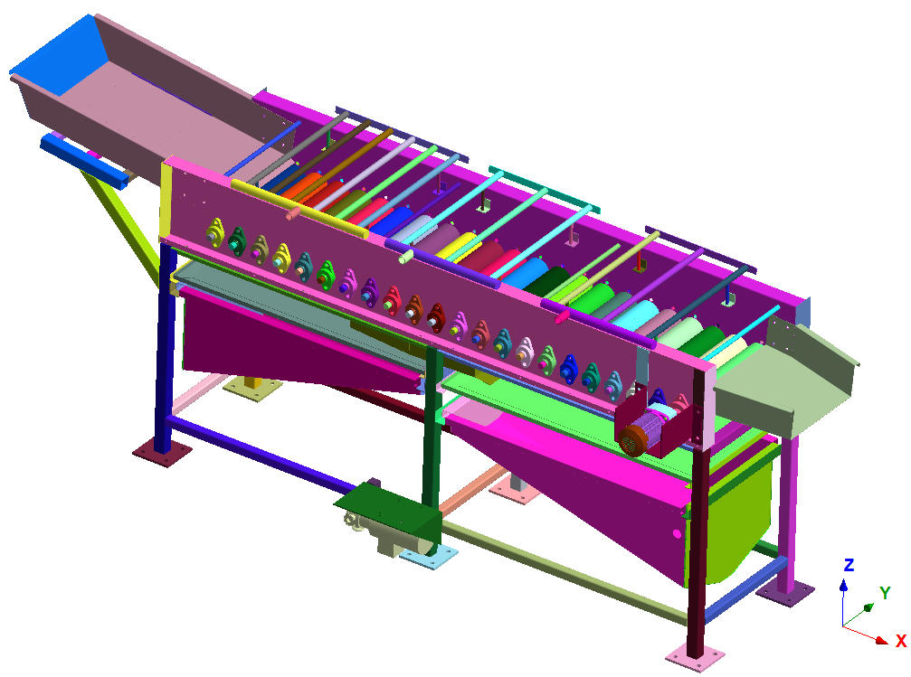
Figura 3. Modelo de simulación considerado.

Los resultados obtenidos son las distintas frecuencias naturales de la estructura en las direcciones X e Y que son las predominantes, así como las masas efectivas (Figuras 8, 9 y 10).

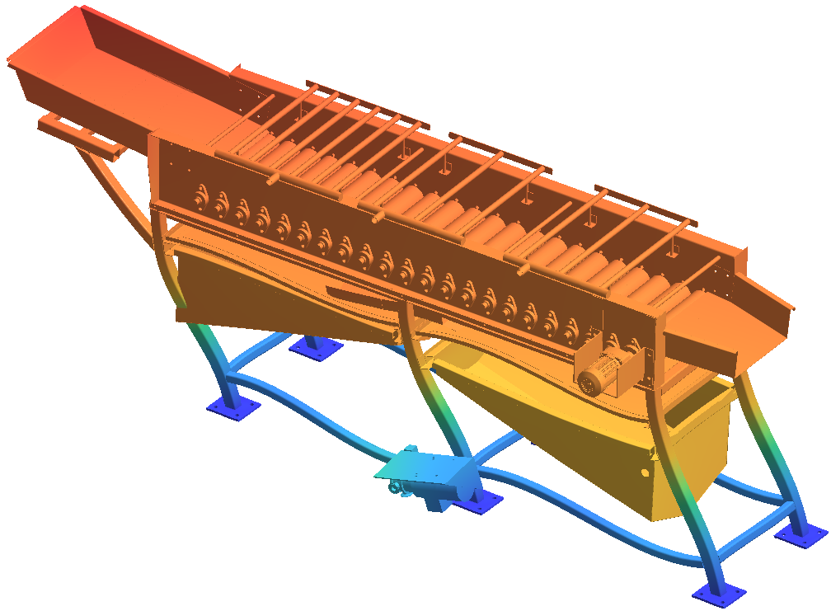
Figura 8. Modo de vibración 1 (frecuencia 11.21 Hz).

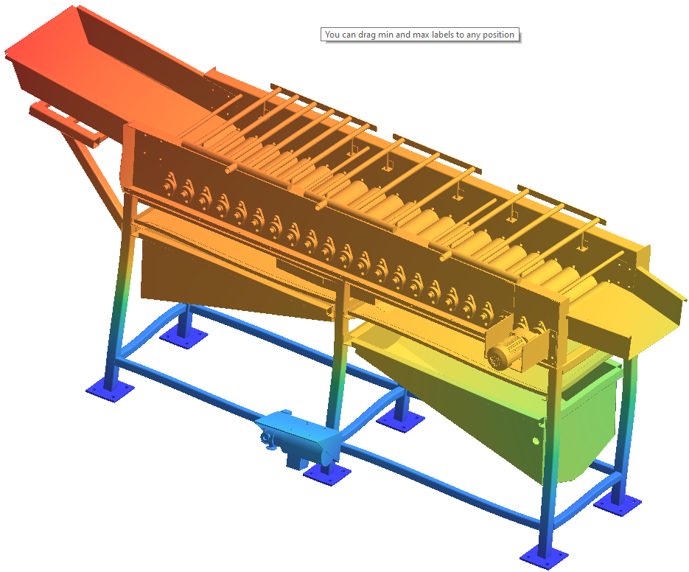
Figura 9. Modo de vibración 2 (frecuencia 12.83 Hz).

En total se analizaron las 10 primeras frecuencias, pero las masas efectivas son relevantes, para ambas direcciones, en los dos primeros modos únicamente.
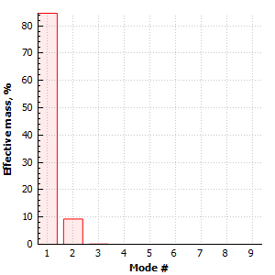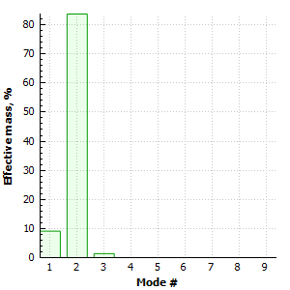
Figura 10. Masas participativas.

Los resultados obtenidos muestran que las frecuencias principales en ambas direcciones son muy similares.

Conclusiones

Dada la tendencia actual mundial hacia una mejor alimentación con productos más saludables, la pitahaya es un buen producto para trabajar sobre él y aprovechar sus buenas propiedades. Su cultivo no tiene grandes costes y es una buena oportunidad para tener mayores ingresos en pequeños productores (el proceso de liofilización es un proceso lento y su desarrollo podría encajar con pequeñas producciones). Además, en Perú, al tener distintos microclimas se podría aumentar su producción a casi todo el año, característica de la que otros países carecen.

Con estas buenas condiciones agronómicas, que se prevé que tengan un crecimiento en la producción y exportación, es importante comentar que es posible fabricar una máquina de lavado de fácil mantenimiento, al ser muy simple. Los elementos mecánicos que la conforman no son complicados de preservar y se podrían encontrar piezas de repuesto a través del comercio nacional. Además, al estar constituido por mecanismos bastante simples, es factible conseguir un coste menor a las producciones industriales que hay en el mercado.

El diseño desarrollado responde al objetivo planteado al inicio de este proyecto.

Trabajos futuros

Para un futuro, este proyecto se podría completar con la realización de un prototipo a una escala menor. Y, por consiguiente, el diseño e ingeniería en detalle para la fabricación a escala de la máquina para el lavado de la pitahaya. Además, se realizaría la comprobación de los cálculos de las variables estimadas.

Referencias

[1] Consejo Argentino sobre Seguridad de Alimentos y Nutrición (2022). Liofilización de alimentos: dos métodos de conservación en uno [en línea]. Disponible en: https://infoalimentos.org.ar/temas/inocuidad-de-los-alimentos/438-liofilizacion-de-alimentos-dos-metodos-de-conservacion-en-uno

[2] C. Maldinado. “El Biocomercio en el Perú”. PROMPERÚ, 2022 [en línea]. Disponible en: https://exportemos.pe/asesoria-especializada/cultura-sostenible-para-exportadores/biocomercio-en-peru

[3] Las exportaciones peruanas crecieron más del 100% en abril y mayo de 2021. Agencia EFE, S.A., Madrid, España: Julio, 2021 [en línea]. Disponible en: https://www.efe.com/efe/america/economia/las-exportaciones-peruanas-crecieron-mas-del-100-en-abril-y-mayo-de-2021/20000011-4579061

[4] Análisis de Mercado – Pitahaya 2015-2020. Ministerio de Desarrollo Agrario y Riego. Sierra y Selva Exportadora, Lima, Perú: Agosto, 2021 [PDF]. Disponible en: https://www.gob.pe/institucion/sse/ informes-publicaciones/2049488-analisis-de-mercado-pitahaya-2015-2020

[5] M. Romainville “Pitahaya: fruta exótica sienta raíces en el norte del Perú con miras a integrarse a la oferta exportable”. Redagrícola, mayo 2021 [en línea]. Disponible en: https://www.redagricola.com/pe/ pitahaya-fruta-exotica-sienta-raices-en-el-norte-del-peru-con-miras-a-integrarse-a-la-oferta-exportable/

[6] Tipos de Pitahayas y sus Características (2022, 16 junio). Enciclopedia sobre la pitahaya [en línea]. Disponible en: https://pitahaya.info/tipos-pitaya-roja-mexicana/

[7] V.D.I.: Verein Deutscher Ingenieure. Disponible en: https://www.vdi.de
[8] C. G. Rincon, M. A. Tejada, J.J. Jiménez. “Diseño y Análisis de una Trituradora Automática de Conchas de Metohuayo (“Caryodendron orinocense Karst”) con una Capacidad de 50 kg/h” Agricultura, vol. 10, n.º 11, 2020 [PDF]. Disponible en: https://www.mdpi.com/2077-0472/10/11/537/htm

